Приложение № 1

ТЕХНИЧЕСКОЕ ОПИСАНИЕ
первичных средств пожаротушения (огнетушителей) и пожарных щитов, укомплектованных немеханизированным инструментом и инвентарём для обеспечения объектов ОАО «НК «Янгпур»

Рисунок 1. | Описание: Огнетушитель порошковый (ОП-5). Рисунок 1.  Технические характеристики:  Масса заряда ОТВ – 5 ±0,25 кг.;  Тип огнетушащего вещества – порошок, в соответствии с ГОСТ 51017-2009.  Вместимость корпуса – 6,0 л.;  Масса огнетушителя – не более 7,3 кг.;  Длина выброса струи порошка - 3 м.  Рабочее давление - 1,4 ±0,2 Мпа.;  Габариты – 160х505 мм.;  Время подачи ОТВ – не менее 10 секунд;  Огнетушащая способность* - 4А, 144В;  Диапазон температур эксплуатации – от -40 до +50 °С;  Срок службы – не менее 10 лет  Область применения:  Тушение горючих веществ класса:  твёрдых (А), жидких (В), газообразных горючих веществ (С) и электроустановок до 10000 В. (Е).  Комплект поставки: индикатора давления с секторами шкал, огнетушитель, распылитель, раструб (шланг), пломбированный ЗПУ (запорно-пусковое устройство), паспорт (руководство по эксплуатации) и сертификат на изделие в соответствии ТР/ТС.  Упаковка: один или два огнетушителя в картонной коробке.  Соответствует требованиям пожарной безопасности, установленным в: ГОСТ Р 51057-01 и НПБ 155-02  Цвет корпуса огнетушителя: красный.  Количество – 60 шт.
Рисунок 2. | Описание: Огнетушитель порошковый (ОП-8). Рисунок 1.  Технические характеристики:  Масса заряда ОТВ – 8 ±0,4 кг;  Тип огнетушащего вещества – порошок, в соответствии с ГОСТ 51017-2009.  Вместимость корпуса – 8,6 л.;  Масса огнетушителя – не более 10,1 кг.;  Длина выброса струи порошка - 4 м.  Рабочее давление - 1,4 ±0,2 Мпа.;  Габариты – 160х580 мм.;  Время подачи ОТВ – не менее 15 секунд;  Огнетушащая способность* - 4А, 144В;  Диапазон температур эксплуатации – от -40 до +50 °С;  Срок службы – не менее 10 лет  Область применения:  Тушение горючих веществ класса:  твёрдых (А), жидких (В), газообразных горючих веществ (С) и электроустановок до 10000 В. (Е).  Комплект поставки: индикатора давления с секторами шкал, огнетушитель, распылитель, раструб (шланг), пломбированный ЗПУ (запорно-пусковое устройство), паспорт (руководство по эксплуатации) и сертификат на изделие в соответствии ТР/ТС.  Упаковка: один или два огнетушителя в картонной коробке.  Соответствует требованиям пожарной безопасности, установленным в: ГОСТ Р 51057-01 и НПБ 155-02  Цвет корпуса огнетушителя: красный.  Количество – 108 шт.

Рисунок 3.  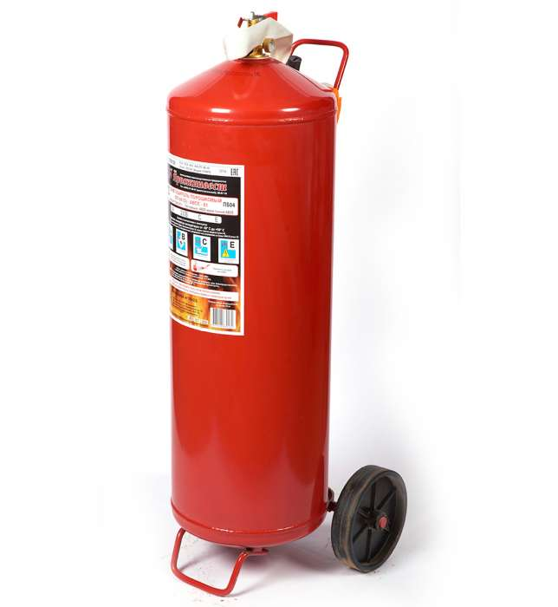 | Описание: Огнетушитель порошковый (ОП-50). Рисунок 2.  Технические характеристики:  Масса заряда ОТВ – 50 ±2,5 кг;  Тип огнетушащего вещества – порошок, в соответствии с ГОСТ 51017-2009.  Вместимость корпуса – 63 л.;  Длина шланга – 3 м.;  Масса огнетушителя – 73 кг.;  Длина выброса струи порошка – не менее 6 м.;  Рабочее давление - 1,4 ±0,2 Мпа.;  Габариты – 910х300 мм.;  Время подачи ОТВ – не менее 20 секунд;  Огнетушащая способность* - 6А, 233В;  Диапазон температур эксплуатации – от -40 до +50 °С;  Срок службы – не менее 10 лет.  Область применения:  Тушение горючих веществ класса:  твёрдых (А), жидких (В), газообразных горючих веществ (С) и электроустановок до 10000 В. (Е).  Комплект поставки: индикатора давления с секторами шкал, огнетушитель, распылитель, раструб (шланг), пломбированный ЗПУ (запорно-пусковое устройство), паспорт (руководство по эксплуатации) и сертификат на изделие в соответствии ТР/ТС;  Соответствует требованиям пожарной безопасности, установленным в: ГОСТ Р 51057-01 и НПБ 155-02  Цвет корпуса огнетушителя: красный.  Количество – 22 шт.

Рисунок 4. | Описание щита пожарного ЩП-В. Рисунок 3.  Наименование: щит пожарный закрытый (с сеткой, окном или цельнометаллическими дверями), обеспечивающий в соответствии с нормами защиту от атмосферных осадков.  Для очагов пожара класса – В;  Тип пожарного щита – (ЩП-В);  Тип пожарного щита – закрытый.  Размеры:  Высота: 1300 мм;  Ширина: 1000 мм.;  Глубина 300 мм.  Материал: тонколистовая сталь;  Вес – не более 40 кг.;  Комплектность щита:  - лом пожарный для пожарного щита – 1 шт.;  Предназначен для расчистки мест пожара, вскрытия кровель, обрешетки и других подобных работ, а также для растаскивания горящих материалов.  Изготавливается из металлического прутка диаметром 22 мм.  - Габаритные размеры: 1100 х 160 мм.  - Цвет: чёрный.  - Масса: 4,5 кг.  - ведро пожарное конусное– 1 шт.;  Предназначено для доставки воды или песка к месту пожара.  Изготавливается из тонколистового металла. Объём: 8 л.  - высота с поднятой ручкой – 415 мм.;  - диаметр по дужке – 275 мм.;  - диаметр по днищу – 197 мм.  - цвет: красный.  - асбестовое полотно, грубошерстная ткань или войлок (кошма, покрывало из негорючего материала) – 1 шт.;  Используется в качестве эффективного и недорого первичного средства тушения небольших очагов возгорания при пожарах классов:  - "А" ( твердые горючие вещества),  - "В" (жидкие горючие вещества),  - "Е" (электроустановки, находящиеся под напряжением до 1000 В).  - лопата штыковая для пожарного щита – 1 шт.;  Лопата штыковая применяется для комплектования пожарных щитов и пожарных стендов.  - Габариты:1450 х 215 х 50 мм.  - Масса не более: 2,5 кг.  - Черенок красного цвета.  - Масса не более: 2,5 кг.  - лопата совковая для пожарного щита – 1 шт.;  Лопата совковая может быть использована в базовой комплектации пожарных щитов, ящиков с песком.  - Габариты: 1450 х 230 х 170 мм.  - Цвет: древко - красное,  - Савок стальной-черный.  - Масса не более: 2,5 кг.  - ящик с песком, объёмом 0,5 м³ - 1 шт.;  Количество щитов пожарных – 25 шт.
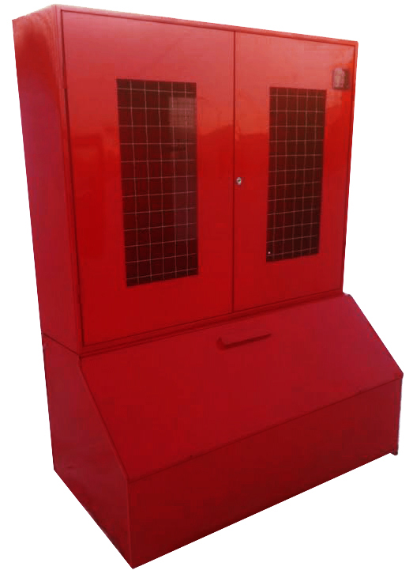

Подготовил:
И.о. начальника отдела ОТ и ПБ С.Н. Драко

